RepairCafé am 9. November 2017 in Freital
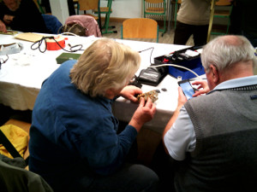
Gleich zu Beginn des heutigen RepairCafés in Freital kam eine Besucherin und ein Besucher mit einer Stehlampe, die nicht mehr funktionierte. Wir untersuchten gemeinsam den Stecker, das Kabel und die Elektronik. Nach dem Erneuern einer defekten Feinsicherung ging die Lampe zwar wieder, aber die Helligkeit ließ sich nicht dimmen. Wir schauten uns die Elektronik weiter an und fanden einen defekten Thyristor. Wenn bis zum nächsten Mal ein Ersatzteil besorgt wird, können wir die Lampe (hoffentlich) reparieren.
Ein anderer Besucher brachte eine weitere Stehlampe, bei der das zu kurze Netzkabel durch ein längeres in einer anderen Farbe inklusive neuem Schukostecker getauscht wurde.
Bei einem Schwibbogen leuchteten die Lämpchen nicht mehr. Wir untersuchten die Verdrahtung und fanden einen Wackelkontakt bei einem im Holz verlegten Kabel. Wir könnten das überbrücken, aber das sieht nicht sehr schön aus. Der Besucher wollte lieber einen neuen kaufen.
Eine elektronische Armbanduhr ging nicht mehr, die Batterie war leer. Wir halfen der Besucherin, den Uhrenboden zu öffnen. Sie besorgt eine neue Batterie und wird sie zu Hause auswechseln.

Der Akkupack eines Akkuschraubers war alterschwach geworden. Den Akkupack gibt es nicht mehr zu kaufen und auch die in dem Pack verbauten Einzelzellen waren nicht zu bekommen. Damit ist das Teil leider Schrott.
Eine Besucherin brachte zwei Feinwaagen mit. Bei einer war der Wäge-Sensor defekt und nicht als Ersatzteil zu bekommen. Bei der zweiten fehlte ein Blech am Batteriefach, sodass die Batterie keinen Kontakt gab. Wir bauten das fehlende Blech aus einem Reststück aus der Bastelkiste nach und schon ging die Waage wieder.
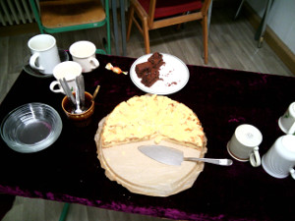
Eine CD-Radio-Kassetten-Anlage hatte einen ungewöhnlichen Fehler. Wenn man sie anschaltete, stellte sie sich von selbst immer lauter bis zum Maximum. Man konnte zwar mit dem Lautstärkeregler „gegenhalten“, aber das war keine Lösung. Wir untersuchten die Elektronik, konnten aber mangels Schaltungsunterlagen den Fehler nicht finden und so ist die ganze Anlage leider Schrott.
Einer Besucherin halfen wir beim Wechseln des gebrochenen Displays bei ihrem Notebook. Das Display hatte sie schon vorher besorgt und so konnte sie das Gerät in kurzer Zeit reparieren.
Bei den beiden Kuchenspenderinnen möchten wir uns ganz herzlich bedanken. Der Apfelstreuselkuchen und der Schokokuchen waren sehr lecker.
Als neuen Service wiegen wir ab sofort die reparierten Gegenstände. So können wir festhalten, wie viel Müll wir vermieden haben.
Durch unseren heutigen Einsatz konnte 11,5 kg Elektronikschrott verhindert werden.

